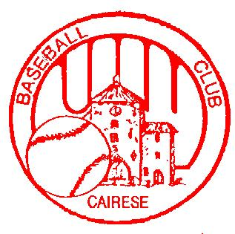

Sezione attività Giovanile
4° trofeo Cairo Città dello sport
Cairo M.tte 15/16/17 Luglio 2016
Cat. Ragazzi”
Programma
Venerdì 15/07/2016
Arrivo Formazioni Campo Baseball
ore 18,30 Home Run Derby

Sabato 16/07/2016
Dalle ore 7,30 Colazione Campo Baseball
Campo Baseball A Campo Baseball B
Ore 9,00 9,30
Skatch Boves - B.C. Cairese 14 - 9 Renards - Seveso 6 - 5
Bazzelli Giordano
Ore 11,00 11,30
B.C. Cairese – Renards 8 - 4 Oltretorrente - Skatch Boves 9 - 4
Bazzelli Giordano

Ore 15,30 16,00
Oltretorrente - B.C.Cairese Seveso - Skatch Boves
Pascoli Bazzelli
Ore 18,00
“Old Star” Softball Game

DOMENICA 17/07/2016
Dalle ore 7,00 Colazione Campo Baseball
Campo Baseball A Campo Baseball B
Ore 8,30 9,00
B.C.Cairese - Seveso Renards - Oltretorrente
Bazzelli Giordano
Ore 10,30 11,00
Seveso - Oltretorrente Skatch Boves - Renards
Pascoli Giordano

Finali
Campo Baseball A Campo Baseball B

Ore 14,30 14,30
Finale 1°-2° Posto Finale 3°-4° Posto
Giordano - Pascoli Matteo Pascoli Marco - Bazzelli

Classifica
1° A.S.D..B.C.CAIRES
2° RENARDS
3° CABS SEVESO
4° BOVES
5° OLTRETORRENTE

